INVESTIGACIÓN SOBRE EL APRENDIZAJE DE ESTRUCTURAS DE DATOS MEDIANTE ALGORITMOS USANDO PSEUDOCÓDIGOS.

APRENDIZAJE DE ESTRUCTURAS DE DATOS USANDO PSEUDOCÓDICOS

RESUMEN
En este artículo se realizó una investigación de la insuficiente apropiación de los contenidos de Estructuras de Datos en la carrera Ingeniería Informática, lo que incide desfavorablemente en su aplicación a la solución de problemas computacionales, considerándose como objeto de investigación, el proceso de enseñanza-aprendizaje de la asignatura Estructura de Datos y como campo de acción, la utilización de mediadores didácticos digitales en el proceso de adquisición de conocimientos sobre estructuras de datos. El objetivo de la investigación consistió en analizar como los estudiantes asimilan el contenido de dicha asignatura, considerando la utilización de algoritmos en pseudocódigo para potenciar la adquisición de conocimientos sobre estructuras de datos para su mejor aplicación en la solución de problemas computacionales. Para esto se propone desarrollar un software para el aprendizaje de estructuras de datos complejas, que permite su estudio, ejercitación y evaluación. La significación práctica de la investigación consiste en resultados evaluativos obtenidos por los estudiantes en la asignatura de Estructura de Datos en los cursos 2012-2013 al 2016-2017, además de una encuesta realizada a estudiantes que recibieron dicha asignatura en el curso 2017-2018, para perfeccionar el proceso de enseñanza-aprendizaje, y así lograr una correcta apropiación de los contenidos de dicha asignatura, potenciado su aplicación a la solución de problemas computacionales.
PALABRAS CLAVES: Algoritmo, pseudocódigo, software, aprendizaje.

RESEARCH ON THE LEARNING OF DATA STRUCTURES USING ALGORITHMS USING PSEUDOCODES.

ABSTRACT
In this article an investigation of the insufficient appropriation of the contents of Data Structures in the Computer Engineering career was carried out, which adversely affects its application to the solution of computational problems, considering as the object of investigation, the teaching-learning process of the subject Data Structure and as a field of action, the use of digital didactic mediators in the process of acquiring knowledge about data structures. The objective of the research was to analyze how students assimilate the content of this subject, considering the use of algorithms in pseudocode to enhance the acquisition of knowledge about data structures for their best application in the solution of computational problems. For this, it is proposed to develop a software for the learning of complex data structures, which allows its study, exercise and evaluation. The practical significance of the research consists of the evaluation results obtained by the students in the subject of Data Structure in the courses 2012-2013 to 2016-2017, as well as a survey of students who received this subject in the 2017-2018 academic year, to improve the teaching-learning process, and thus achieve a correct appropriation of the contents of this subject, enhancing its application to the solution of computational problems.
KEYWORDS: Algorithm, pseudocode, software, learning

INTRODUCCIÓN:
A partir de las transformaciones que se vienen sucediendo en la actual Revolución, donde se destaca el programa de informática en todos los niveles, se requiere de un profesional que en su desempeño pueda estar preparado para utilizar con efectividad medios y recursos tecnológicos (Montero, 2016). Uno de los programas que más impacto ha ocasionado en el desarrollo del proceso de enseñanza-aprendizaje es el de la Informática Educativa (IE), encargada de dirigir, en el sentido amplio, todo el proceso de selección, elaboración, diseño y explotación de los recursos informáticos dirigidos a la gestión docente (Salinas, 2015).
El docente para poder hacer uso de estos medios debe tener en cuenta cómo y cuándo será introducido en el currículo, qué estrategia metodológica debe concebir para su utilización en el proceso de enseñanza-aprendizaje lo que constituye el papel fundamental del docente en este aspecto, participar en el diseño y elaboración de estos medios didácticos. Por medio didáctico digital (MDD) se entiende a todos los componentes mediadores del aprendizaje que estén soportados en formato digital y contribuyen al logro de los objetivos de un contenido dentro del proceso enseñanza-aprendizaje escolarizado (Cesteros, 2012).
En la enseñanza universitaria la presencia de los medios didácticos, es una realidad impuesta por la práctica en la educación, creando entornos educativos que amplían considerablemente las posibilidades del sistema educacional, no sólo de tipo organizativo, sino también de transmisión de conocimientos y desarrollo de actitudes, destrezas y habilidades, quedando en evidencia la necesidad de incorporar herramientas que faciliten el aprendizaje incluso el autoaprendizaje. Para la universidad estas herramientas constituyen un instrumento pedagógico en el proceso de enseñanza-aprendizaje de las técnicas de programación.
En la carrera de Ingeniería Informática se imparte la asignatura de Estructura de Datos en el segundo año, con el propósito de desarrollar habilidades de técnicas de programación. En esta asignatura los estudiantes deben desarrollar algoritmos complejos para el procesamiento de datos en memoria interna y externa utilizando técnicas avanzadas, expresar algoritmos con un medio de descripción formal, diseñar las estructuras de datos adecuadas en memoria interna y externa para la solución de problemas complejos utilizando patrones de diseño y artefactos para la modelación, programar y poner a punto algoritmos complejos usando un lenguaje de alto nivel a partir de estándares de codificación definidos y desarrollar trabajos de diseño de estructuras de datos y de programación. La importancia de esta materia radica en que aporta al perfil del estudiante el conocimiento, la correcta selección y aplicación de las estructuras de datos en la solución de problemas del mundo real.
La enseñanza de las estructuras de datos dentro de la programación, es fundamental en la formación del profesional de la Computación, que aun cuando se les haya impartido asignaturas previas básicas de programación, le resulta engorroso desarrollar la habilidad de asociar estructuras de datos complejas con la implementación del programa en sí a través del código de programación, detectadas por investigadores nacionales, y en la presente investigación se realizó un diagnóstico en la carrera Ingeniería Informática, de la Universidad de Oriente.
A tales efectos se empleó la técnica de análisis documental, para profundizar en los resultados evaluativos obtenidos por los estudiantes en la asignatura de Estructura de Datos, además de una encuesta realizada a estudiantes que recibieron dicha asignatura, durante los cursos 2012-2013 al 2016-2017. El procesamiento de la información obtenida permitió develar las siguientes manifestaciones: Bajo aprovechamiento académico de los estudiantes en la asignatura Fundamentos de Programación. Escasas habilidades para desarrollar procesos de análisis e interpretación de las situaciones problémicas que se le proponen. Imprecisiones en las soluciones computacionales que dan a las situaciones problémicas, las cuales no siempre satisfacen las exigencias originales. Aplicación mecánica de los contenidos de programación a las situaciones problémicas bajo estudio.
A partir de las manifestaciones fácticas reveladas, se define como problema científico insuficiente apropiación de los contenidos de Estructuras de Datos, lo que incide desfavorablemente en su aplicación a la solución de problemas computacionales.
Entre las causas principales de este problema, obtenidas a través del diagnóstico realizado, se revelan: Insuficiente tratamiento científico-metodológico al proceso de enseñanza-aprendizaje de la programación, que no profundiza suficientemente en las especificidades de la lógica de algoritmización. Predominio de sesgos en los enfoques didácticos que se emplean para la impartición de los contenidos de programación, los que son abordados desde perspectivas reduccionistas y mecánicas, que no facilitan el aprendizaje de la algoritmización computacional.
Por otra parte, las investigadoras argentinas N. Arellano y otros (2014), sugieren que la enseñanza de la programación, a estudiantes noveles, se desarrolle usando varios softwares de apoyo. Esta propuesta resulta más completa que la anterior, en tanto favorece que emerja un pensamiento computacional, a partir de formar habilidades tales como la comprensión, interpretación, abstracción y modelación. Sin embargo, no da suficiente atención a la formación de habilidades referidas a la integración y validación de las estructuras computacionales que se utilizan en el proceso de la algoritmización.
Una investigación más reciente es la reportada por A. Salgado (2015), que propone un modelo de la dinámica lógico-algorítmica del proceso de resolución de problemas de programación computacional, estructurada en cuatro dimensiones, con el objetivo de formar un pensamiento algorítmico computacional en los estudiantes de las carreras de ciencias computacionales. Este modelo hace una correcta fundamentación de la algoritmización computacional, y es asumido como sustento teórico de la presente investigación, para profundizar en las habilidades que conforman la algoritmización computacional.
En este mismo orden de ideas, otra propuesta cercana a la presente investigación es la realizada por la profesora cubana K. I. Díaz (2013), consistente en la denominación y caracterización de habilidades de programación a formar en los licenciados en Educación Especialidad Educación Laboral e Informática, destacándose la habilidad de elaborar algoritmos. Con independencia de la adecuada fundamentación que hace la autora de esta habilidad, fragmentándola en: analizar el problema, representarlo algorítmicamente y comprobar la eficiencia de la solución propuesta, se considera que estas operaciones son muy generales, no contribuyendo a formar eficientemente la mencionada habilidad.
En resumen, la sistematización epistemológica realizada ha revelado las limitaciones que presentan las principales propuestas existentes para la utilización de mediadores didácticos digitales en el proceso de adquisición de conocimientos sobre estructuras de datos, por lo que se asume este proceso formativo como campo de acción de la presente investigación. De aquí que resulten necesarios nuevas formas de acometerlo didácticamente, lo que remite a profundizar en sus particularidades.
En tal sentido, las perspectivas de análisis para abordar la Didáctica de la algoritmización se fundamentan en dos enfoques, el primero orientado a lo tecnológico y el segundo a lo metodológico. Los seguidores del primer enfoque (J. F. Aguirre, H. J. Viano y B. García, 2015; N. Arellano y otros, 2014; F. Ramos de Melo y otros, 2014; J. J. Arellano y otros, 2012; R. Pérez, 2009; B. Faouzia y H. Mostafa, 2007), proponen el uso de herramientas informáticas, como mapas conceptuales, multimedias, tutoriales, entornos virtuales de aprendizaje, entre otros que facilitan la representación, diseño, visualización y prueba de los algoritmos. Al respecto se considera que estas herramientas aumentan la comprensión de conceptos y la ejercitación de los algoritmos, aunque su mayor limitación es que generalmente su diseño y aplicación no se sustenta en consistentes resultados teóricos y metodológicos.
También en este enfoque destaca la propuesta de los investigadores J. F. Aguirre, H. J. Viano y B. García (2015), de la Universidad Nacional de San Luis, Argentina, conformada por un entorno virtual de aprendizaje, denominado “Aulas Virtuales”, implementado sobre la plataforma Moodle. Este aprendizaje virtual, a decir de sus autores, es un proceso en el que cada estudiante aprende más de lo que aprendería por sí solo, fruto de la interacción con el entorno, lo que les permite adquirir competencias para el trabajo en equipo y desarrollar habilidades de programación. Se reconoce el valor pedagógico que tiene esta propuesta; sin embargo, la misma no incluye ningún módulo para que los estudiantes puedan desarrollar y probar sus algoritmos, quedándose como un recurso para conocer los contenidos, sin poder ejercitarlos.
De igual manera, las investigadoras N. Arellano y otros (2014), de la misma universidad, proponen el uso varios software de apoyo, entre los que se destaca la herramienta “TIMBA” (Terribly Imbecile Machine for Boring Algorithms), que permite introducir al estudiante en la noción de algoritmo, utilizando luego una aplicación denominada DIA (Diagram Editor) para complementar, de forma gráfica, la solución del algoritmo y por último el software “PseIn” (Novara, P., 2012), que permite modificar, ejecutar y depurar los algoritmos. Al respecto se considera que el uso de las mencionadas herramientas tecnológicas no es desacertado, pues favorece la creación de un pensamiento algorítmico al acercar al estudiante al uso de un entorno de desarrollo integrado de programación, pero no se sustentan en un instrumento didáctico que oriente y estructure el proceso de enseñanza-aprendizaje de la algoritmización.
Como partidarios del segundo enfoque aparecen I. D. Tutillo y B. L. Rodríguez (2016); A. Salgado, I. Alonso y A. Gorina (2015); J. Wang, T. Mendori, y J. Xiong (2014); E. Serna (2011); M. Mac, M. F. López y P. del Olmo (2008) y W. González, V. Estrada y M. Martínez (2004), quienes proponen herramientas metodológicas tales como, sistemas de procedimientos didácticos, estrategias didácticas, sistema de habilidades y sistemas de ejercicios, entre otros, que permiten orientar y conducir el proceso de enseñanza-aprendizaje de la programación y la algoritmización, reconociendo, además, que estas herramientas metodológicas se deben combinar con software que permitan ejercitar y desarrollar habilidades en la computadora.
Por otro lado, los investigadores venezolanos I. D. Tutillo y B. L Rodríguez (2016) proponen una metodología para dirigir el proceso de apropiación de los contenidos de programación, a fin de resolver problemas computacionales, que está concebida para articular experiencias previas, conceptos elaborados, demostraciones, representaciones y recursos (didácticos y tecnológicos), con una participación activa, crítica, innovadora, problematizadora y creativa; que a decir de sus autores, garantiza una actividad docente educativa con un carácter desarrollador y altamente vivencial. Si bien esta propuesta considera cinco momentos por los que debe transcurrir el desarrollo de un algoritmo, la misma no trasciende lo declarativo, pues no se proponen vías concretas para llevarlos a cabo, aportando sugerencias metodológicas, sin dar pautas para desarrollar las habilidades que menciona, ni precisar las condiciones necesarias para llevar a cabo la formación de habilidades para algoritmizar.
Al retomar las investigaciones de A. Salgado, I. Alonso y A. Gorina (2015), y profundizar en sus resultados, se puede observar que estos autores aportan un modelo de la dinámica lógico-algorítmica del proceso de resolución de problemas de programación computacional, el que sustenta un sistema de procedimientos didácticos para la algoritmización computacional, estructurado en cuatro procedimientos denominados: construcción lógico-matemática, orientación matemática-algorítmica, estructuración algorítmica-generalizadora y validación algorítmico-computacional, los que orientan de manera acertada las vías para formar un conjunto de habilidades para la algoritmización. De aquí que se asuman estos resultados como sustento teórico de la presente investigación, la que dará continuidad a la misma, al profundizar más en la estructura operacional de la habilidad algoritmizar, así como en la fundamentación de habilidades que potencian el desarrollo del pensamiento algorítmico-computacional, sus definiciones formales, importancia de la formación de cada una y relación entre ellas, entre otros aspectos que completan y precisan los citados aportes.
Todo lo anterior posibilitó considerar como objetivo de la investigación, el desarrollo de un software que, utilizando algoritmos en pseudocódigo, potencie la adquisición de conocimientos sobre estructuras de datos para su mejor aplicación en la solución de problemas computacionales.
Materiales y métodos.
En un primer acercamiento al problema de la investigación se empleó como técnica para recopilar información, la revisión documental, consistente en el análisis de los resultados evaluativos obtenidos por los estudiantes de la Universidad de Oriente en la promoción de la asignatura Estructura de Datos (que incluye a Estructura de Datos I y Estructura de Datos II por semestre) de la carrera de Ingeniería Informática, en los cursos 2012-2013 al 2016-2017. Así mismo, se usó como instrumento una tabulación o matriz de datos.
También se realizó una encuesta para la observación y evaluación del trabajo de los estudiantes en las clases prácticas y estudio independiente, así como del desempaño de los profesores en la conducción de las mismas.

DESARROLLO
De la información recopilada de analizar los resultados evaluativos de los estudiantes de la asignatura Estructura de Datos (que incluye a Estructura de Datos I y Estructura de Datos II por semestre) de la carrera de Ingeniería Informática, se obtuvo bajos resultados evaluativos en la asignatura Estructura de Datos I, en relación con la asignatura Estructura de Datos II, poniendo en evidencia un bajo aprovechamiento académico de los estudiantes en la asignatura Introducción a la Programación, presentando así mayor dificultad para apropiarse del contenido de estructuras de datos complejas, lo que conlleva a escasas habilidades para desarrollar procesos de análisis e interpretación de las situaciones polémicas que se le proponen, ya que se tienen que enfrentar a la implementación del programa en sí a través del código de programación.

Para apoyar el proceso de enseñanza-aprendizaje de la asignatura Estructura de Datos, se realizó un Software que potencie el aprendizaje de dicha asignatura, y para realizarlo Se escoge WordPress, porque es uno de los tres Sistemas Gestores de Contenidos (CMS, siglas en inglés) basados en software libre más utilizados en la actualidad. Tiene multitud de plantillas y pluggins gratuitos que facilitan el trabajo de creación del sitio. Además, por la amplia comunidad de soporte que tiene y su excelente funcionalidad para la creación de sitios web dinámicos.
El software tiene como objetivos fundamentales:
1. Guiar al estudiante en el estudio de estas asignaturas y despertar su motivación por las mismas.
2. Proporcionar una herramienta de apoyo para el proceso de enseñanza-aprendizaje de estructuras de datos complejas basada en la interactividad.
3. Contar con un material en formato electrónico, que resulte accesible para los alumnos desde una computadora personal y de un dispositivo móvil.
5. Tener la alternativa de prepararse para un examen generando una autoevaluación.
El software contiene todos los materiales relacionados con la asignatura Estructura de datos, cuenta con un menú principal donde se encuentran disponibles cada una de las opciones que brinda el software (Figura 1)
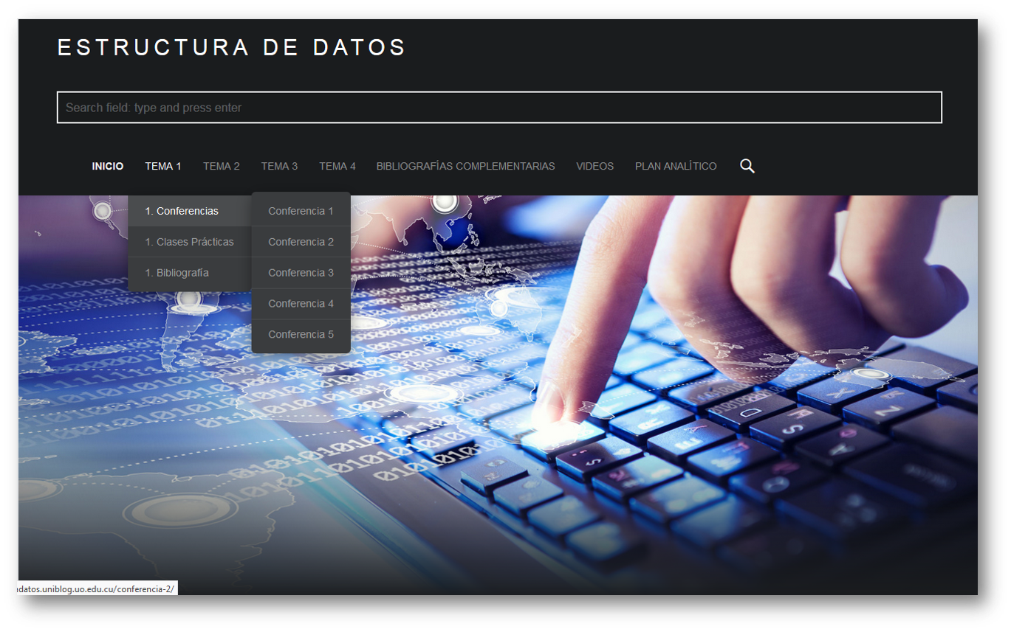
Figura 1. Menú principal

Por cada tema, se despliega un submenú con la información organizada por las conferencias, las clases prácticas y la bibliografía referente a ese tema.
Además, en el menú principal se tiene un vínculo a las bibliografías complementarias de la asignatura, y un vínculo a videos de ejemplo para resolver los ejercicios dejados en las clases prácticas (Figura 2)
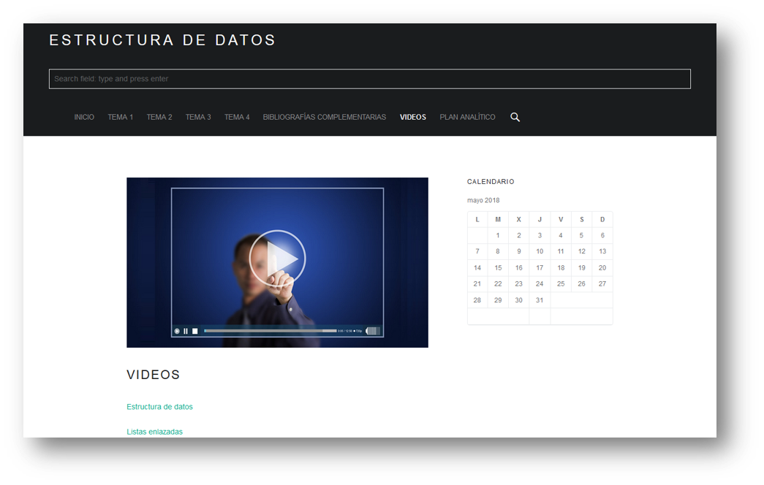
Figura 2. Vínculo a videos

Cuenta con un conjunto de ejercicios interactivos que le permiten al estudiante evaluarse y obtener una puntuación de acuerdo a su respuesta (Figura 3).
Si esta puntuación es insuficiente deberá enfrentarse a nuevos ejercicios relacionados con el tema en cuestión, no podrá pasar de un tema a otro, sin haber vencido los conocimientos previos, estableciendo una secuencia lógica al estudiante en su estudio independiente.
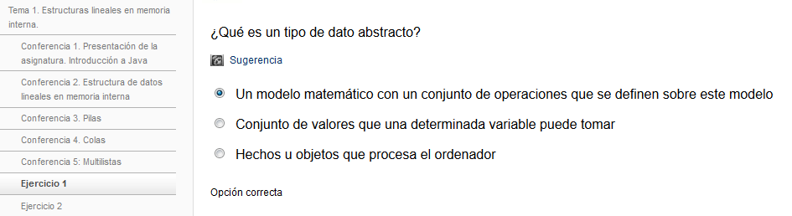
Figura 3. Ejercicio 1 del Tema 1

El resultado de esta evaluación le llega al profesor por medio del correo electrónico, lo cual le permite conocer los problemas específicos de cada estudiante, en cuanto a los contenidos, y darle un tratamiento personalizado para que puedan erradicar sus dificultades.
Al concluir el curso en cuestión, el profesor obtiene un historial del estudiante en formato digital, donde se registra su comportamiento desde el diagnóstico inicial hasta el último tema de cada asignatura. Esto permite ver, la evolución del estudiante a lo largo del semestre y el curso.
Indicaciones para su uso:
- El estudiante debe autenticarse.
2. Debe realizar un diagnóstico que propone el software para determinar el estado del estudiante antes de empezar a usar el sistema. Esta información será enviada por correo al profesor.
3. El software se emplea de manera secuencial, a medida que el estudiante avance en los temas, sea capaz de vencer los ejercicios propuestos, podrá acceder a un nuevo tema.
4. Una vez concluida la asignatura el estudiante obtendrá una evaluación de acuerdo a sus resultados.
Resultados y discusión:
Se implementó un software basado en las Tecnologías de la Información y las Comunicaciones para apoyar la enseñanza de la asignatura Estructura de datos en la carrera de Ingeniería Informática en la Universidad de Oriente. Este software es una aplicación web que permite a los estudiantes acceder a los contenidos temáticos referentes a esta asignatura, en una forma amena y ágil.
El software obtenido incorpora aspectos didácticos y pedagógicos que facilitan el proceso de enseñanza y de aprendizaje de manera productiva. Los contenidos son significativos para los estudiantes y están relacionados con situaciones y problemas de su interés.
Asimismo, este software permite fomentar la práctica de contenidos aprendidos en el aula y la evaluación del aprendizaje. Sirve de guía en el estudio de esta asignatura e incentiva a los estudiantes a alcanzar un entendimiento más profundo de los conceptos de la Programación Orientada a Objetos. Tiene una finalidad didáctica y un alto nivel de interactividad en la solución de ejercicios, lo cual contribuye a despertar la motivación de los estudiantes por el estudio de la asignatura.
CONCLUSIONES
En este trabajo se describen las principales características de un software como herramienta Web orientada a la transmisión de los contenidos teóricos y prácticos referentes a los contenidos que se imparten en la asignatura Estructura de datos en la carrera de Ingeniería Informática en la Universidad de Oriente. Esta herramienta se desarrolló empleando uno de los sistemas gestores de contenidos más populares en la actualidad: Wordpress y se basa en el uso de las Tecnologías de la Información y las Comunicaciones.
La aplicación puede ser utilizada por los estudiantes en su estudio independiente y también en las clases prácticas en aula y en laboratorios de computadoras.
Este software presenta las siguientes ventajas:
- Proporciona a los alumnos una forma de estudio atractiva, en un entorno familiar y fácil de acceder, que los lleva a concentrarse en el contenido.
- Posee una interfaz amigable de diseño simple apropiada para la comunicación, que proporciona fácil accesibilidad y rapidez de percepción.
- Permite incorporar las nuevas tecnologías y medios de comunicación a la formación y al proceso enseñanza/aprendizaje.
- Posibilita mejorar sustancialmente la calidad de la educación, evitando que los alumnos se distraigan (como ocurre a veces en el aula), y adaptándose a las particularidades de la enseñanza mediante la adecuación de los contenidos en cada momento.
Actualmente, se está trabajando en la programación de los sistemas de evaluación y seguimiento, con informes de las actividades realizadas por los estudiantes: temas, nivel de dificultad, tiempo invertido, errores, itinerarios seguidos para resolver los problemas, así como en el desarrollo de una versión de la aplicación para dispositivos móviles.
Se propone para el curso 2018-2019 el empleo de esta aplicación Web como recurso didáctico complementario.

BIBLIOGRAFÍA
Cesteros, A. R. (2012). Diez criterios para mejorar la calidad de los materiales didácticos digitales. Actas de
las VII Jornadas Campus Virtual UCM valorar, validar y difundir Campus Virtual, 25-34.
Ibáñez, J. M. (2006). Enseñanza flexible, aprendizaje abierto. Las redes como herramienta para la
formación. Edutec. Revista electrónica de tecnología educativa.
Montero, G. C. (2016). Sobre el diseño de medios didácticos digitalizados. Maestro y Sociedad, 4.
Salinas, J. (2015). Innovaciñon docente y uso de las TIC en la enseñanza universitaria. RUSC: Universities
and Knowelwdge Society Journal.
Soler pellicer, y., & lezcano brito , M. G. (s.f.). Consideraciones sobre la tecnología educativa en el proceso
de enseñanza-aprendizaje. Una experiencia en la asignatura Estructura de Datos. Revista
Iberoamericana de Educación, 4, 5.
Soler, Y., Lezcano, M. G., Frías, I., Rodríguez, E. A., Alarcón, M., & Linares, M. J. (2009). Aplicación de
la visualización dinámica de programasen un modelo de enseñanzaa distancia para ingenieros
infmáticos. Granma, Las Villas.
Zuleta Medina, A., & Chaves Torres, A. (2011). Uso de herramientas informáticas como estrategia para la
enseñanza de la programación de computadores. Unimar, 2.

